MIKULÁŠ JE ZA DVEŘMI
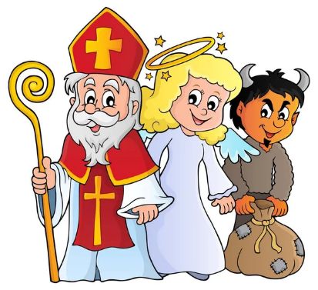
A
BLÍŽÍ SE NÁM ČAS ADVENTNÍ
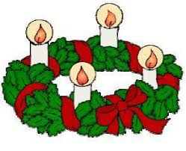

Brzy přijde Mikuláš -v komunitním kroužku si budeme povídat o svátku sv.Mikuláše, co nám přináší, na co se můžeme těšit, jaké období nám začíná…Prohlédneme si obrázky Mikulášů, čertů a andělů. Jaké jsou současné tradice a nadělování? Přečteme si povídku J.Lady Byl u nás Mikuláš (České Vánoce J.Lady). Promítání pohádky z cyklu Chaloupka na vršku – Jak to bylo na Mikuláše.

Kdo přichází s Mikulášem?
S Mikulášem přichází čert, anděl. Jaké povahové vlastnosti představuje čert, anděl, Mikuláš?
Co je to kniha hříchů? Zeptáme se dětí, kdo se čertů bojí a proč? Jak se hříšníci mohou napravit?



Nácvik písně Mikuláši, Mikuláši – správné dýchání při zpívání, rytmizace s doprovodem Orffových nástrojů, budeme zpívat písně k tomuto tématu.

Zarecitujeme si veselé čertovské říkánky např.:
Nikde není čertům dobře
jenom u nich v pekle.
Kolem ohně poskakují,
kožich mají v teple.

Luciferka uvařila samé čertí dobroty:
červy, myši, žáby, brouky,
chleba s krémem na boty.
A ještě plno dalších veselých říkánek.
Hry s čertí tématikou – pohybová hra na hudbu Čertí bál (využití doprovodu Čertí písnička z CD Mikulášská pohádka).

Pracovní a výtvarné činnosti – Čerti v pekle
Výroba čertíků z papíru a igelitových pytlů (stříhání, malování, lepení).
Procvičování jemné motoriky, kreativity dětí.
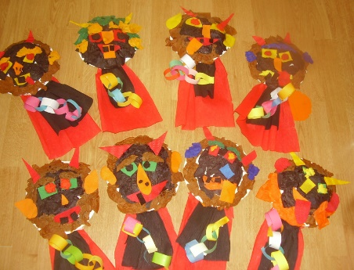
Čertovské počítání – starší děti, procvičování číselné řady, porovnávání více, méně.

Grafomotorická cvičení – uvolněné držení tužky, krouživé pohyby.
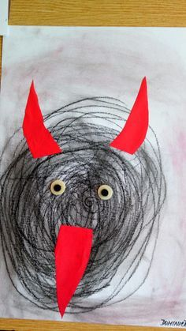
Jak si povídají čerti v pekle?
Jazykové hrátky – děti zkouší čertí řeč (bll – bll, budliky – budliky, bla- bla, říkadla s čertí tématikou).
Cvičení s Míšou – na písničku Bu, Bu, Bu, Čertíci.
Napodobování pohybů do rytmu písničky.
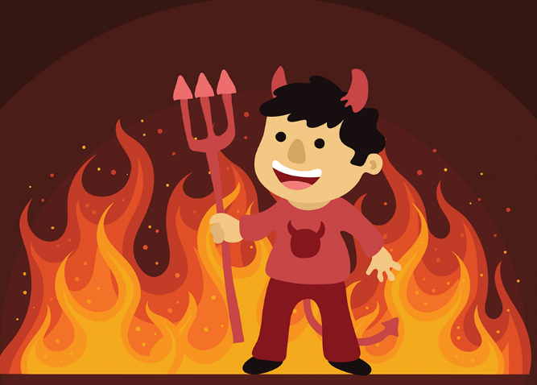
Omalovánky k tématu čertů, Mikulášů, andělů.

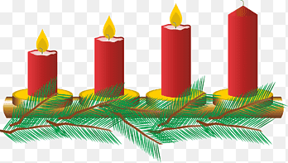

Co je ADVENT a jaké tradiční zvyky přináší?
V komunitním kruhu si budeme s dětmi povídat o nadcházejícím období, které začíná čtyři týdny před Štědrým dnem. Je to období plné očekávání a příprav na Vánoce a Ježíška. Je spojeno s různými lidovými tradicemi a zvyky. Mezi ně patří zdobení adventního věnce se čtyřmi svíčkami, které symbolizují čtyři adventní neděle. Každou neděli se zapálí jedna svíčka
Lidový zvyk – řezání větviček BARBORKY
Tento zvyk se vztahuje k legendě o Svaté Barboře. (kniha Lidové zvyky a tradice). V den svátku Barbory 4.12. se řežou větvičky z třešně. Ty se nechají ve váze s vodou na teplém místě, budeme je pozorovat, zda nám rozkvetou.


